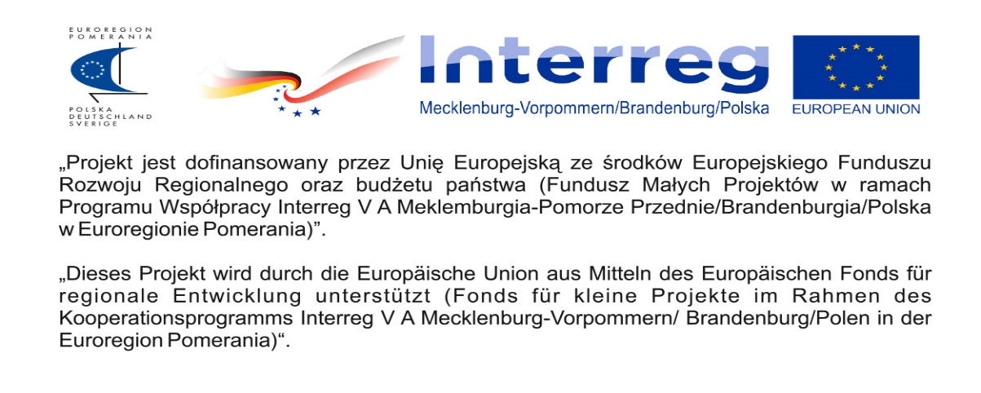
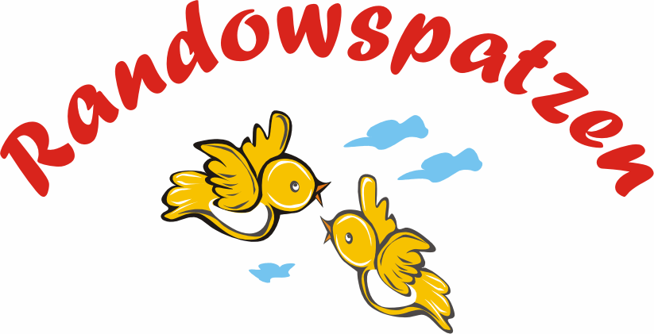

„Sei sicher“ – „Bądź bezpieczny“
Am 13.September konnten wir wieder in Zusammenarbeit mit dem Kulturzentrum Słowianin aus Szczecin, am Projekt „Sei sicher“ teilnehmen. Das Hauptziel der Aktion war das Thema Sicherheit im Straßenverkehr, im Auto, beim Radfahren und zu Hause. Es wurde durch Spiele, Workshops, Vorträge und Treffen mit qualifiziertem Personal (Polizei, Stadtpolizei, Feuerwehr, Freiwilliger Wasserrettungsdienst) auf dem Sportplatz der Grundschule Nr. 37 in Stettin durchgeführt. Die Kinder hatten die Möglichkeit Grundregeln der Ersten Hilfe kennen zu lernen und zu üben. Sie trainierten auch Verhaltensregeln beim aggressiven Verhalten der Hunde. Das Treffen mit dem Zauberer machte allen auch viel Spaß! Nach dem leckeren Mittagessen kamen wir glücklich zurück zur Kita.
13. września wzięliśmy udział, we współpracy z Domem Kultury Słowianian ze Szczecina, w projekcie pt. „Bądź bezpieczny“, którego celem byla tematyka bezpieczeństwa na drodze, w samochodzie, podczas jazdy rowerem oraz w domu. Poprzez zabawy, warsztaty, krótkie pogadanki i spotkania z wykwalifikowanymi osobami z Policji, Straży Miejskiej, Straży Pożarnej oraz Wodnego Ochotniczego Pogotowia Ratunkowego, przedszkolaki mogły zdobyć wiedzę oraz ważne umiejętności w zakresie bezpieczeństwa. Całe spotkanie odbyło się na boisku Szkoły Podstawowej nr 37 w Szczecinie. Dzieci miały możliwość poznać i przećwiczyć zasady udzielania pierwszej pomocy przedmedycznej oraz zasady zachowania się przy agresywnie zachowujacym się psie. Spotkanie z czarodziejem sprawiło wszystkim ogromną radość. Po smacznym obiedzie wróciliśmy szczęśliwie do przedszkola.



